Diseño de un prototipo de contenedor-compactador de latas con muro verde en la Unidad Profesional Interdisciplinaria de Biotecnología
Design of a container prototype - can compactor with green wall in the Interdisciplinary Professional Unit of Biotechnology
Projeto de um protótipo container-compactador de latas com parede verde na Unidade Profissional Interdisciplinar de Biotecnologia

Ana Isabel García Monroy
Unidad Profesional Interdisciplinaria de Biotecnología, Instituto Politécnico Nacional, México
agarciamo@ipn.mx
https://orcid.org/0000-0003-4814-6562

Lucero Martínez Allende
Unidad Profesional Interdisciplinaria de Biotecnología, Instituto Politécnico Nacional, México
lumartinez@ipn.mx
https://orcid.org/0000-0003-3646-0386

Engelbert Eduardo Linares González
Unidad Profesional Interdisciplinaria de Biotecnología, Instituto Politécnico Nacional, México
elinaresg@ipn.mx
https://orcid.org/0000-0002-2924-0118

Resumen
En la actualidad es transcendental reciclar residuos sólidos en las instituciones educativas, pues no se puede ser indiferente ante el cambio climático. En este sentido, la Unidad Profesional Interdisciplinaria de Biotecnología ha emprendido acciones importantes para clasificar residuos, como la creación de contenedores identificados con colores para su separación o garrafones de agua que son usados para rellenar botellas. Dentro de esta institución se cuenta con un comité ambiental constituido por estudiantes, los cuales han realizado jornadas informativas sobre la manera adecuada en que se pueden separare los residuos, aunque estas no han sido del todo efectivas. Por esta razón, se pretende recuperar, potencializar y articular lo trabajado en dicho comité mediante la incorporación de contenedores inteligentes que permitan motivar la separación integral y efectiva de los residuos generados en esta casa de estudios. El objetivo principal de este contenedor-compactador de latas es aumentar el reciclado y aprovechar los residuos sólidos que se generan en la unidad académica. Según la Secretaría del Medio Ambiente y Recursos Naturales, en México se producen alrededor de 42 millones de toneladas de residuos sólidos al año, lo cual equivale a 127 veces el volumen de la pirámide del sol de Teotihuacán y a 231 veces el estadio de futbol más grande de México. Por este motivo, se debe reflexionar y crear conciencia sobre el consumismo en el que estamos inmersos.
Palabras clave: contenedor, latas de aluminio, muro verde, reciclado.

Abstract
Today it is transcendental recycling in schools can not remain apathetic to climate change, we can realize that in some primary and secondary schools are working hard recycling and in what corresponds to higher level. The Interdisciplinary Professional Unit of Biotechnology (UPIBI) has carried out important actions for the separation of waste, such as the placement of containers identified with the colors for their separation, another action is the placement of water bottles to refill their bottles and reduce generation of pet. Within the UA, there is the environmental committee, in which the students who are part of this committee, have held informative days about an adequate separation of waste, but unfortunately have not been completely effective. In order to recover, potentiate and articulate the work, by incorporating the design of intelligent containers, we intend to motivate the integral and effective separation of the waste generated in UPIBI. In order to increase the recycling and use of solid waste and consequently the decrease of these According to SEMARNAT. The waste generated by a person is one kilogram of solid waste a day and in Mexico they generate just over 42 million tons of solid waste a year this amount is equivalent to 127 times the volume of the pyramid of Teotihuacán sun and 231 times the largest soccer stadium in Mexico. For this reason we must motivate the reflection on the consumerism in which we are immersed.
Keywords: container, aluminum cans, green wall, recycling.

Resumo
Atualmente, é transcendental reciclar resíduos sólidos em instituições de ensino, porque você não pode ser indiferente às mudanças climáticas. Neste sentido, a Unidade Profissional Interdisciplinar de Biotecnologia tem realizado importantes ações para classificar os resíduos, como a criação de recipientes identificados com cores para sua separação ou jarros de água que são usados ​​para encher garrafas. Dentro desta instituição, há um comitê ambiental composto por estudantes, que realizaram dias informativos sobre a maneira correta pela qual os resíduos podem ser separados, embora estes não tenham sido totalmente eficazes. Por isso, pretende-se recuperar, potencializar e articular o que já foi feito no referido comitê, através da incorporação de contêineres inteligentes que permitam motivar a separação integral e efetiva dos resíduos gerados nesta casa de estudos. O principal objetivo deste pode compactador-contêiner é aumentar a reciclagem e aproveitar os resíduos sólidos que são gerados na unidade acadêmica. De acordo com o Ministério do Meio Ambiente e Recursos Naturais, no México cerca de 42 milhões de toneladas de resíduos sólidos são produzidos por ano, o que equivale a 127 vezes o volume da pirâmide solar de Teotihuacán e 231 vezes o maior estádio de futebol. do México. Por esta razão, devemos refletir e criar consciência sobre o consumismo em que estamos imersos.
Palavras-chave: recipiente, latas de alumínio, parede verde, reciclado.
Fecha recepción: Julio 2017 Fecha aceptación: Diciembre 2017

Introducción
La mayoría de las definiciones en torno al concepto basura coinciden en señalar que son todos los desechos que se producen como consecuencia de las actividades humanas, ya sean domésticas, industriales, comerciales o de servicios. Estos desperdicios, a partir de su acumulación, generan serios problemas ecológicos debido a que los basureros se convierten en focos permanentes de contaminación.
Ahora bien, aunque es cierto el reciclaje de esos residuos contribuye a minimizar esos impactos negativos, también lo es que no todos cumplen con esta tarea. Por eso, en el caso específico de la Unidad Profesional Interdisciplinaria de Biotecnología (UPIBI) se ha creado como prototipo un contenedor-compactador, el cual, mediante un proceso manual, permite compactar y recuperar latas para fomentar el bienestar social y ambiental. Además, a esta iniciativa se le ha incluido la integración de un muro verde que procura promover una actitud amigable con el entorno.
Esta iniciativa surge debido a que la Organización Mundial de la Salud (OMS) ha recomendado que en las ciudades haya entre 10 m² y 15 m² de espacios verdes por habitante, aunque la realidad demuestra que son pocos los centros urbanos que cumplen con este límite mínimo propuesto, de ahí que las cubiertas verdes representen una opción para el balance medioambiental. En efecto, la instalación de muros verdes tiene como ventaja la regulación de la temperatura, la reducción del estrés en las personas y el embellecimiento de los espacios. En palabras de Velázquez (2014), la generación de espacios verdes coadyuva a la disminución de la contaminación ambiental y aumenta el bienestar social e individual.

Desarrollo
La compactación es el proceso mediante el cual se aplica una fuerza a un material de baja densidad —en este caso, latas de aluminio— para comprimir el aire que se encuentra en sus espacios vacíos. Esto permite que el material tenga mayor densidad y menor volumen, lo que facilita su almacenamiento y transporte. Aunque la mayoría de las compactadoras de residuos utilizan energía hidráulica para realizar su tarea, algunas son eléctricas o accionadas manualmente, como la que se propone en este trabajo. La propuesta del contenedor-compactador de latas es capaz de reducir hasta 20 % de su tamaño, y no requiere previa separación del envase, ya que está diseñado solo para latas de aluminio.
A continuación se explican las tres etapas que constituyen la materialización de esta propuesta:
- Diseño del contenedor y compactador de latas.
- Diseño del muro verde.
- Automatización para el riego.

Etapa uno: diseño del contenedor y compactador de latas
El diseño del prototipo implementado en la UPIBI pretende comprimir y facilitar el reciclado de latas de aluminio de refresco de 355 ml.

Material requerido
En la figura 1 se observan los materiales que conforman el prototipo.

Figura 1. Material requerido para la construcción del contenedor y compactador de latas
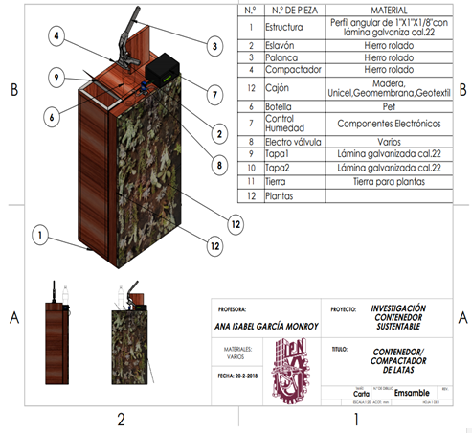
Fuente: Elaboración propia
Como se observa en la figura 1, el sistema está formado por un mecanismo de tipo manivela, y tiene unas dimensiones aproximadas de 0.63 m x 0.30 m x 1.06 m. La introducción de las latas al mecanismo de compactación se realiza de forma manual; para esto, se coloca la lata de manera vertical debajo del capuchón de compactación. Luego, el usuario debe hacer presión con la manivela para comprimir la lata, la cual es depositada en el interior del compactador para iniciar otra vez el proceso. Dado el estudio realizado previamente en la comunidad del UPIBI, también se ha propuesto el diseño de un sistema de compactación de latas como el que se muestra en la figura 2.
Figura 2. Sistema de compactación de latas
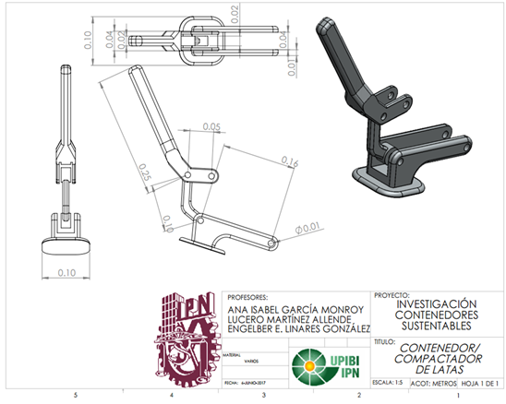Fuente: Elaboración propia
El diseño propuesto, además de fomentar el reciclaje, pretende concienciar a la comunidad de la importancia de optimizar los residuos producidos por envases de aluminio, además de aprovechar la estructura del prototipo para integrar un muro verde, cuya finalidad es mejorar el ambiente dentro de la unidad académica para hacerlo más agradable y limpio.

Etapa dos: muro verde
Una pared de cultivo o muro verde es una instalación vertical cubierta de plantas de diversas especies que son cultivadas en una estructura especial para dar la apariencia de jardín, de ahí que también se le conozca como jardín vertical. El muro verde cuenta con una gran versatilidad en cuanto a formas y vegetación, por lo que se puede adaptar a los espacios públicos. El material requerido se puede observar en la figura 3:
Figura 3. Muro verde
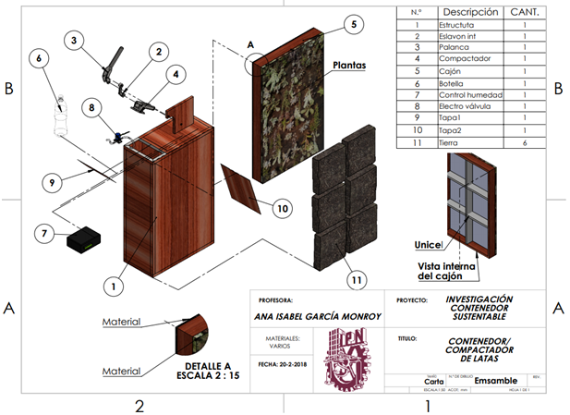
Fuente: Elaboración propia
Para sostener las plantas en el muro verde se propone una estructura de madera que se puede impermeabilizar y forrar con el geotextil resistente a la humedad. Para dar soporte a las plantas se puede usar poliestireno expandido, así como una geomembrana, cuya función es impedir la posible filtración de agua al sistema, como se puede apreciar en la figura 4:
Figura 4. Colocación del poliestireno expandido (Unicel)
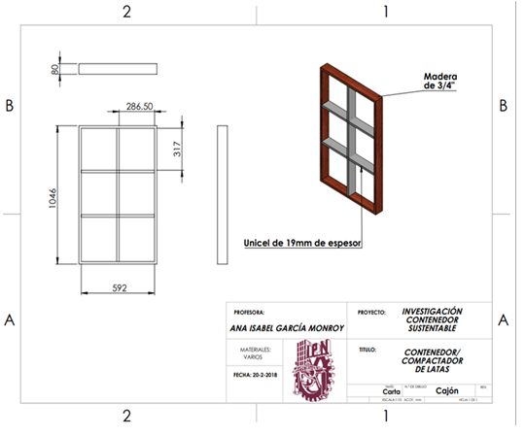
Fuente: Elaboración propia
Un medio de cultivo deberá tener óptimas propiedades físicas, como aireación, drenaje, retención de agua y bajo peso húmedo por volumen (densidad aparente). La mayoría de los sustratos usados en la producción de plantas ornamentales consisten en una combinación de componentes orgánicos e inorgánicos, como se aprecia en la figura 5:
Figura 5. Colocación del sustrato
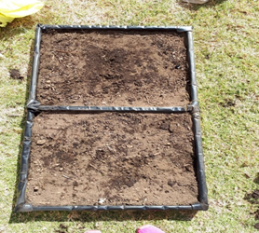
Fuente: Elaboración propia
En la figura 6 se muestra el geotextil. Este tiene la tarea de contener y mantener la humedad en las plantas, lo cual mejora las propiedades mecánicas del suelo gracias a su resistencia a la tracción o a la perforación.
Figura 6. Colocación del geotextil
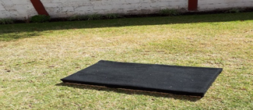
Fuente: Elaboración propia
El jardín vertical o muro verde estará constituido por plantas de la familia Crassulaceae, ya que México es el país con mayor riqueza de estas especies con 913 taxones, de los cuales 80 % son endémicos del país. En el diseño del muro de vida destacan especies como Echeveria mondragoniana, Echeveria laui, Echeveria dactylifera, Pachyphyutm, Sedum morgarianum (ver figura 7).
Figura 7. Colocación de las Crassulaceae
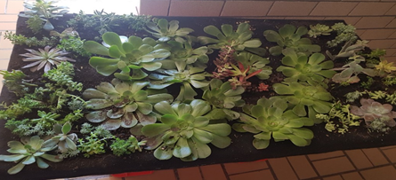
Fuente: Elaboración propia

Etapa tres: sistema de riego
En lo que corresponde al sistema de riego, la cantidad de agua que utilizan las plantas depende del clima, del contenido de agua en el suelo y de la especie cultivada. La determinación y el monitoreo de la humedad del suelo es primordial para resolver problemas vinculados con las necesidades de riego de los cultivos. Como lo menciona Edward (2010), los suelos poseen diferente capacidad para almacenar agua dependiendo de su textura y estructura.
El límite superior de almacenamiento de agua se denomina capacidad de campo (CC), mientras que el límite inferior se llama punto de marchitamiento permanente (PMP). La CC es el contenido de agua en el suelo después de una lluvia intensa o de un riego pesado, cuando la velocidad del drenaje cambia de rápida a lenta. El PMP se define como el contenido de humedad del suelo en el que la planta ya no tiene la capacidad de absorber agua, lo cual hace que se marchite y muera si no se le proporciona agua. La cantidad de agua que puede ser absorbida por el cultivo se denomina agua disponible para la planta (ADP), que es la diferencia entre CC y PMP, la cual regularmente se expresa como porcentaje en volumen. El sistema de riego es el conjunto de estructuras que permite determinar qué área puede ser cultivada aplicándole el agua necesaria a las plantas. Es importante controlar la humedad en el sistema para optimizar el consumo de agua y conseguir mejores rendimientos, de ahí que sea indispensable hacer mediciones de la humedad del suelo en tiempo real. Las etapas del sistema de control son las siguientes:
- La entrada al sistema es la humedad óptima para la planta.
- Si la humedad es alta, el código corrido de Arduino IDE identifica la señal de sensor de humedad y enciende el foco led azul. Luego, envía la señal de corrección de la posición de 180° para el servomotor (válvula cerrada).
- Si la humedad es media, se enciende el foco led naranja, que es una señal de alerta para el usuario de que la humedad está bajando. Posteriormente, manda la señal de corrección negativa de la posición de 180° para el servomotor (válvula cerrada).
- Si la humedad es baja, se enciende el foco led azul (señal para el servomotor positiva) y se envía la señal de corrección de 0 para el servomotor (válvula abierta). Cuando el sensor de humedad detecta nuevamente que la humedad es alta se cierra. A continuación, se puede observar el circuito en la figura 8.

Figura 8. Circuito del sistema de riego
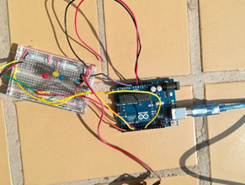
Fuente: Elaboración propia
En la figura 9 se aprecia cómo queda instalado el sistema de control del sistema de riego del muro verde.
Figura 9. Colocación del sistema de riego
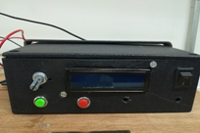
Fuente: Elaboración propia
En la figura 10 se observa la integración del sistema de riego en el contenedor-compactador de latas.

Figura 10. Sistema de riego
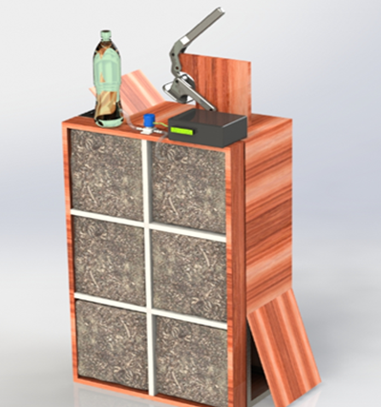
Fuente: Elaboración propia

Discusión
El reciclaje de latas de aluminio es muy importante porque la extracción del aluminio supone un gran coste medioambiental. En efecto, para conseguir una tonelada de aluminio se necesitan extraer unos 4000 kg de bauxita (mineral que se encuentra en el subsuelo de la selva) y 500 kg de coque de petróleo. No obstante, si se usan las latas ya existentes para fabricar nuevos envases, la energía necesaria se reduce 90 % a la empleada en la elaboración inicial. Además, la contaminación atmosférica que se genera en el reciclaje de latas de aluminio es 95 % menor.

Estos beneficios han sido percibidos por la empresa mexicana Arzyz, la cual ha invertido 50 millones de dólares en tecnología avanzada para reciclar aluminio en ese país, y estima que le dará nuevo uso a 120 000 toneladas de aluminio al año, lo cual evitará la generación de aproximadamente 264 000 toneladas de CO₂ derivadas de la producción de aluminio primario. Con la energía que se requiere para producir una lata de aluminio primario se pueden fabricar 20 latas de aluminio reciclado. Sobre este aspecto, vale destacar que los países que lideran en el mundo el reciclaje de latas de aluminio son Brasil (98 %), Japón (93 %), China (90 %), Europa (64 %) y Estados Unidos de Norteamérica (58 %).
A continuación, se presenta una comparación de los compactadores de latas existentes y el diseño propuesto:
- Un compactador para recuperar latas de aluminio tiene un tubo vertical desmontable que cabe en una ranura en la base; un yunque reemplazable tiene una ranura arqueada que se ajusta sobre una sección de la ranura mencionada anteriormente, y la pared del tubo pasa a través de esta ranura para alcanzar la ranura. Una varilla de empuje, que lleva un bloque de trituración, está conectada de forma articulada a un brazo de palanca por medio de un perno en U, de modo que puede permanecer sustancialmente vertical.
- Aluminum can compactor and method: Un compactador de latas en el que hay un movimiento relativo entre una leva y una lata, en una dirección generalmente tangencial a la lata. Este movimiento relativo colapsa progresivamente los lados de la lata, después de lo cual los extremos de la lata se doblan más de lo que estaba como resultado del colapso del lado de la lata. Como se mencionó anteriormente, los compactadores existentes se asemejan al diseño propuesto, pero este tiene como finalidad no solo compactar envases, sino generar conciencia del consumismo generado a lo largo del tiempo y una mejora medioambiental, mediante la incorporación de un contenedor con muro verde que cuenta con un sistema de riego. A esto se le incorpora un letrero con la siguiente interrogante: “¿Sabías que las latas de aluminio tardan el degradarse 10 años y que con la energía que se requiere para producir una lata de aluminio primario se pueden fabricar 20 latas recicladas?”. Se puede indicar, por tanto, que se requiere la incorporación de programas de concientización ambiental, pues cada día en México se tiran aproximadamente 20 millones de latas de aluminio, lo que es equivalente a 180 latas al año por persona. Esto significa que si cada uno recicla tan solo 10 latas de aluminio al año, se ahorrarían cerca de 300 millones de pesos en materias primas.

Conclusiones
Con la construcción y puesta en marcha del contenedor-compactador se procura fomentar el reciclaje y la reflexión en torno a la cantidad de residuos que se generan dentro de la UPIBI. Por eso, es importante implementar otros contenedores para promover la participación. Se espera que con la incorporación del contenedor interactivo la comunidad de UPIBI se integre en la separación adecuada de los residuos sólidos y en el cuidado del muro verde.

Referencias
Cruz Moreno, R.& Santo Remache, L. (2013). Diseño de un prototipo de máquina compactadora para la recuperación de viruta de aluminio que se genera en la empresa corporación ecuatoriana de aluminio de la ciudad de Latacunga Cedal S.A. (tesis de licenciatura inédita). Universidad técnica de Cotopaxi. Ecuador.
Martín, E. (2010). Métodos para medir la humedad de suelos para programación del riego ¿Cúando?.Arizona Cooperative Extension. The University of Arizona. Collage of Agriculture and life sciences. Recuperado file:///F:/proyecto/articulo/Edware2010.pdf
Velázquez, J. (2014 ,29 de octubre). Criterios analíticos para valuaciones de inmuebles sustentables Azotea y muro verde. Recuperado de http://www.covea.mx/blog/3.Criteriosanaliticosparavaluaciondeinmueblessustentables-JUANANTONIOGOMEZ.pdf
Rol de Contribución | Autor(es)
Conceptualización | Director Ana Isabel García Monroy, Participantes Lucero Martínez Allende , Engelbert Eduardo Linares González
Metodología | Director Ana Isabel García Monroy
Software | Ana Isabel García Monroy, Lucero Martínez Allende , Engelbert Eduardo Linares González
Validación | Alumnos participantes: Hernández Rubio Berenice , pallares Sánchez Dayana , Leonardo García Saucedo , García Reyes Areli, Reyes Benito Isaac.
Análisis Formal | Ana Isabel García Monroy, Alumnos participantes: Hernández Rubio Berenice , pallares Sánchez Dayana , Leonardo García Saucedo , García Reyes Areli, Reyes Benito Isaac
Investigación | Director de proyecto Ana Isabel García Monroy, Participantes Lucero Martínez Allende,Engelbert Eduardo Linares González
Recursos | Instituto Politécnico Nacional
Curación de datos | Director de proyecto Ana Isabel García Monroy, Participantes Lucero Martínez Allende , ,, Engelbert Eduardo Linares González
Escritura - Preparación del borrador original | Ana Isabel García Monroy, Lucero Martínez Allende , Engelbert Eduardo Linares González
Escritura - Revisión y edición | Ana Isabel García Monroy, Lucero Martínez Allende , Engelbert Eduardo Linares González
Visualización | Ana Isabel García Monroy, Lucero Martínez Allende , Engelbert Eduardo Linares González
Supervisión | Ana Isabel García Monroy, Lucero Martínez Allende , Engelbert Eduardo Linares González
Administración de Proyectos | Ana Isabel García Monroy
Adquisición de fondos | . Instituto Politécnico Nacional

